Nama : Diahawa Fitaloka

Hasil Perbandingan Crawling Data tentang Telkomsel dan Axis

# Dari Hasil Crawling data twitter topik Telkomsen di dapat data sebagai berikut :

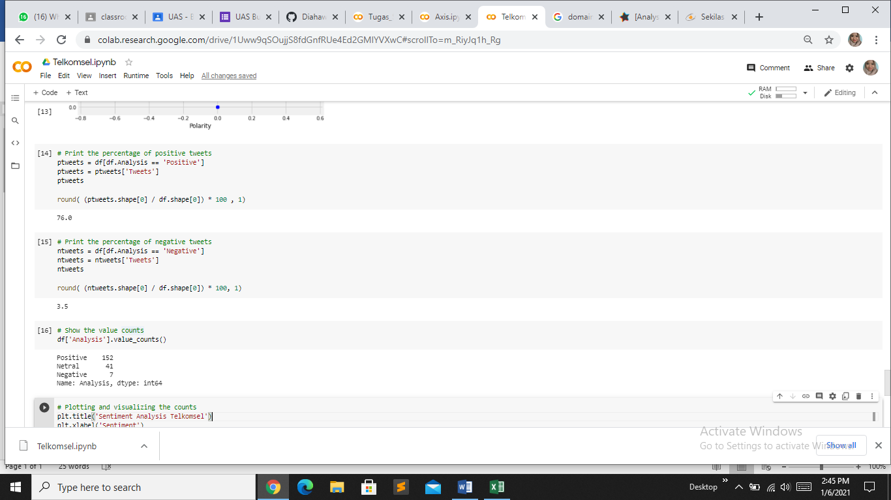

Untuk hasil nilai positive yaitu 152 tweet dengan persentasi 76%, untuk nilai Negatif ada 7 tweet dengan persentase 3.5% dan untuk Netralnya ada 41 tweet.

# Dari hasil Crawling Data Topik Axis di dapat data sebagai berikut :

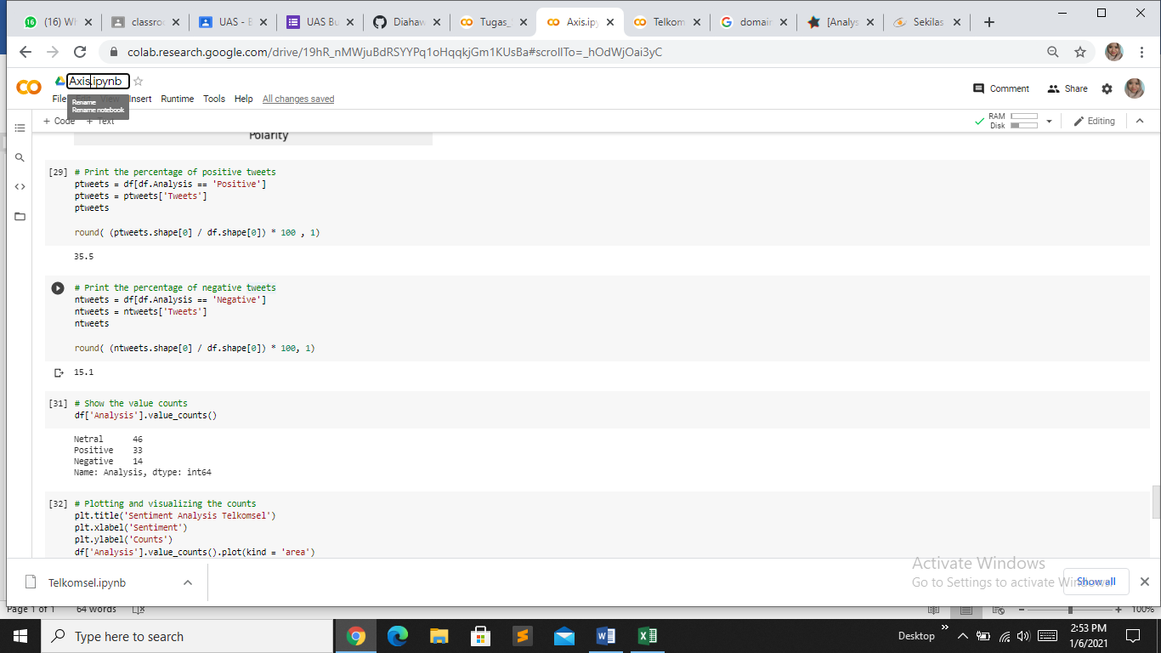

Untuk hasil nilai positive yaitu 33 tweet dengan persentase 35.5%, untuk nilai Negatif ada 14 tweet dengan persentase 15.1% dan untuk Netralnya ada 46 tweet.

**# Dari kedua data tersebut yaitu tentang Telkomsel dan Axis dapat disimpulkan bahwa Telkomsel memiliki nilai positive yang lebih besar dari pada Axis dengan begitu Telkosmsel mendapat respon positife dari pengguna twitter, dan untuk nilai negatife Axis mendapat nilai tertinggi dari Telkomsel jadi Axis memiliki respon jelek yang tinggi dari pada Telkomsel.**